选课平台登陆方式：
- 登陆常外主页：http://czfls.czedu.com.cn/web/default.aspx
- 页面上方点击“学生天地”板块
- “学生天地”页面右下点击“进入学生选课平台”
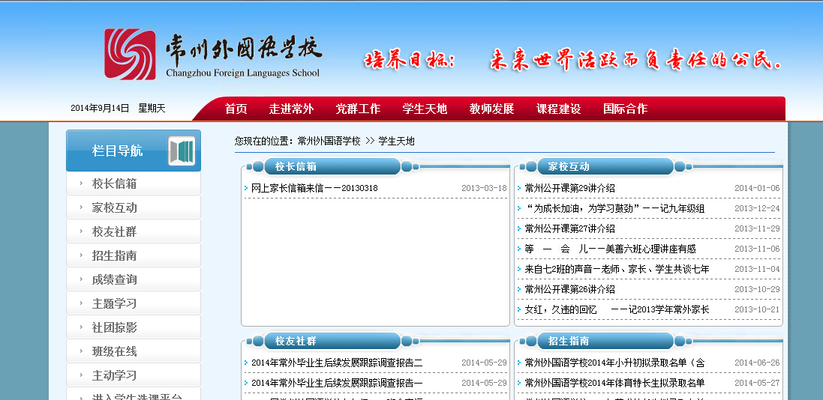
步骤①

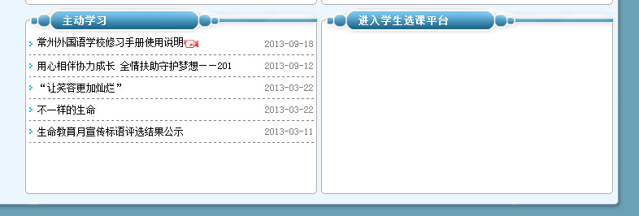
步骤②
②

- 七年级学生登录名为141+两位班级编号+学号最后两位，例如1410502即为七（5）班学号最后两位是02的同学；密码与登录名相同
- 八年级学生登录名为131+两位班级编号+学号最后两位，例如1310502即为八（5）班学号最后两位是02的同学；密码与登录名相同
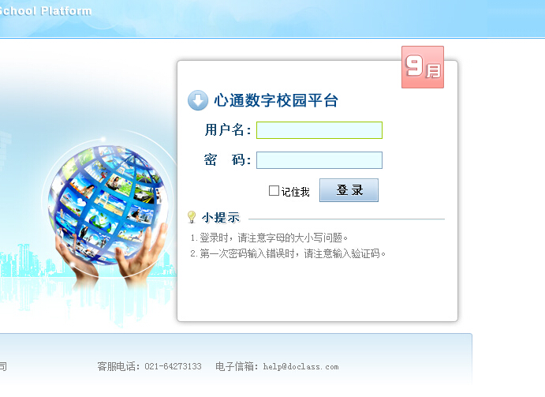
步骤③
七年级学生登录名为141+两位班级编号+学号最后两位

八年级学生登录名为131+两位班级编号+学号最后两位

- 进入平台后，点击左侧学生选课，然后点击页面右边“填报选课志愿” 
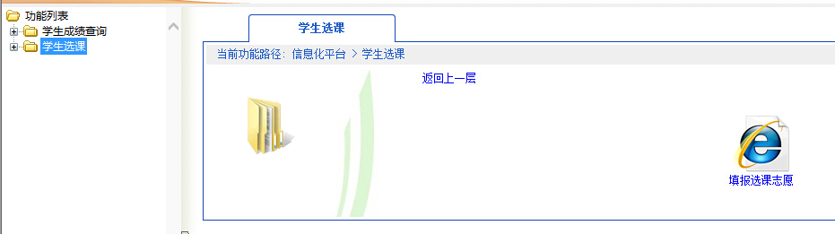
步骤④

- 在志愿列表中，点击“第一选课”项中“填志愿”（“第二选课”填写无效，不需要填写）可进入课程列表，即可呈现可供选修课程列表，具体呈现课程名称、适用年级、主讲教师等，点击列表最右侧“志愿”，即填好了一个志愿。若点击相应选课右侧的“详细”即可呈现该课程的内容介绍，计划招收人数等，如果对此课程感兴趣则可关闭当前网页，回到志愿列表，按上述操作步骤进行选择确定。
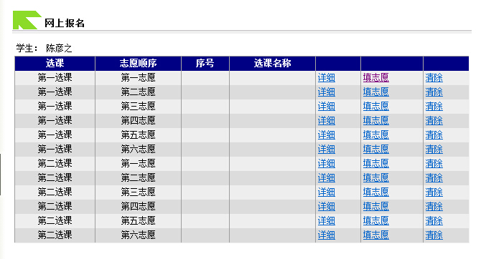
步骤⑤
第一选课最多可以填6个志愿，第二选课不要填！

点击“填志愿”可进入课程列表，点击列表最右侧“志愿”，即填好了一个志愿。
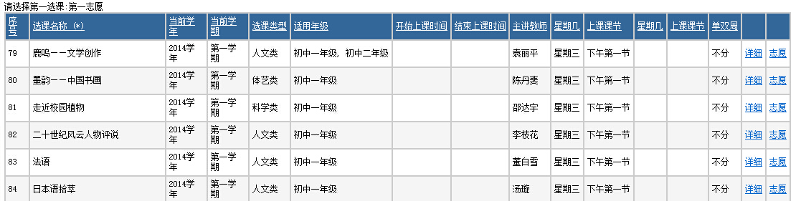

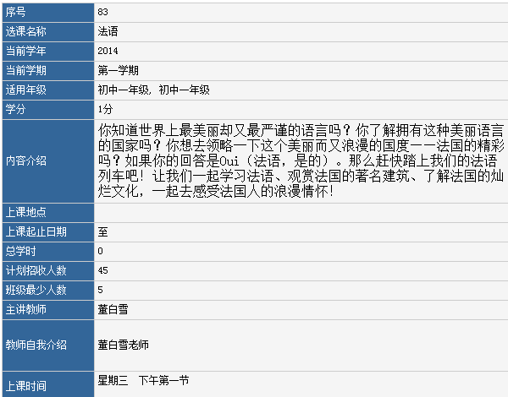
点击课程名称后的“详细”，将显示课程具体介绍、限制人数。
- 除提前被七年级少年数学院、八年级少年数学院、八年级英语急先锋录取的同学，由于各课程班招收名额有限，为了避免过度集中，每位同学可选择3~6个志愿作为备选志愿，届时计算机将对超过课程招收计划的科目根据你的备选志愿，随机派位，请同学们理解并服从课程调剂。

